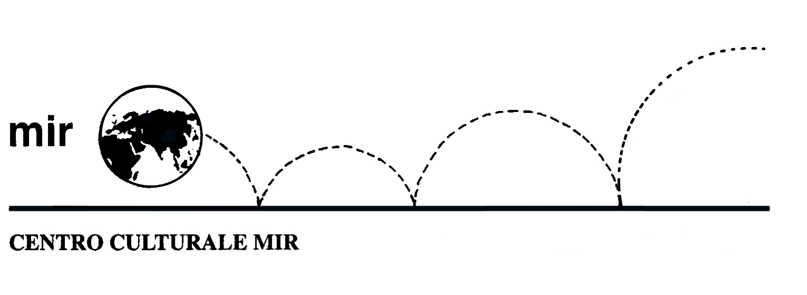

LONDRA

Da venerdì 17 a domenica 19 giugno 2011

Londra, capitale multietnica del Regno Unito di Gran Bretagna, è una città che ha enorme influenza in fatto di cultura, comunicazione, politica ed economia.
E’ la città più popolata dell’Unione Europea, l’area metropolitana conta oltre 12 milioni di residenti, si estende per chilometri lungo la valle del Tamigi. Gli abitanti appartengono a diverse nazionalità, religioni, culture. A Londra hanno sede numerose istituzioni, organizzazioni e società internazionali, si trovano importanti musei, teatri e sale da concerto. E’ la città dove, più che in ogni altro luogo, si sperimentano mode, tendenze, tecnologie.

Programma

Venerdì 17 giugno
Ritrovo dei partecipanti di prima mattina all’aeroporto di Milano Malpensa. Imbarco per volo diretto a Londra.
Arrivo a Londra e trasferimento in bus in hotel, sistemazione.
Pranzo libero. Pomeriggio a disposizione per attività individuali. Passeggiata lungo il Tamigi: Westminster Abbey, Waterloo Bridge, London Eye.
Cena libera e pernottamento in hotel.

Sabato 18 giugno
Prima colazione in hotel e incontro con la guida parlante italiano. Intera giornata dedicata alla visita guidata della città con pullmino (ingressi non inclusi). Si potranno ammirare: il Palazzo di Westminster, conosciuto anche come Houses of Parliament, inserito dall’Unesco nella lista dei luoghi patrimonio culturale dell’umanità; il famosissimo Big Ben, che segna l’ora di Londra sin dalla metà dell’Ottocento; Buckingham Palace, la residenza londinese della famiglia reale, sul cui piazzale si svolge il cambio della guardia, una delle cerimonie più conosciute e fotografate del mondo. La piazza di Trafalgar Square, cuore della Londra turistica, e Piccadilly Circus, uno dei più importanti punti di incontro della città, non a caso soprannominata “the hub of the world”, l’ombelico del mondo.
E poi la St Paul’s Cathedral con la sua imponente cupola, la City, vero cuore commerciale e finanziario della città; Tower Bridge, il famoso e caratteristico ponte in grado di aprirsi per consentire il passaggio delle grandi navi, e poco distante la Tower of London, massiccia costruzione fortificata edificata dai Normanni.
Pasti liberi. Pernottamento in hotel.

Domenica 19 giugno
Prima colazione in hotel. Mattinata libera per ulteriori visite. Passeggiata negli eleganti quartieri residenziali di Kensington e Chelsea: Hyde Park, Kensington Palace, Harrods.
Pranzo libero. Nel pomeriggio trasferimento all’aeroporto. Operazioni di imbarco e partenza per Milano con volo diretto. Arrivo a Malpensa in serata.

Operativo voli indicativo:
17 giugno – Malpensa/Londra LH 3772 Y 10.40/11.45*
19 giugno – Londra/Malpensa LH 3777 Y 17.50/20.50

* Fuso orario di Londra: - 1 ora rispetto all’Italia.

QUOTA INDIVIDUALE DI PARTECIPAZIONE: 425,00 € (minimo: 15 partecipanti)
Diritti di iscrizione: 35,00 € (per i soci Mir l’iscrizione è gratuita)
Tasse aeroportuali: 125,00 € (indicative, soggette ad adeguamenti)
Supplemento camera singola: 100,00 €

La quota di partecipazione comprende:
- voli di linea diretti A/R
- transfer aeroporto-hotel a Londra e vv.
- trattamento di pernottamento e prima colazione in hotel 3 stelle in camera doppia
- transfer in bus privato a Londra e servizio guida in lingua italiana una intera giornata come da programma
- assicurazione medico-bagaglio (15 kg)
- assistenza di nostro accompagnatore parlante inglese per tutta la durata del viaggio

La quota di partecipazione non comprende:
pasti, bevande, ingressi, extra personali e tutto quanto non citato alla voce “La quota di partecipazione comprende”.

Iscrizioni: entro lunedì 11 aprile 2011 con versamento di un acconto di 100,00 €.
Saldo: entro il 13/05/2011

Organizzazione tecnica: Ten Viaggi

Centro Culturale MIR

Corso Cavallotti 19, Novara
Da lunedì a venerdì dalle 16.00 alle 19.30
Tel. 0321-393652
e-mail: info@mirnovara.it

